Enseigner la compréhension dans toutes les matières
Compte rendu effectué à partir de l’animation pédagogique de Mme Annie Camenisch, dans les secteurs de collège de Mermoz, Lutterbach, Cernay et Pfastatt
et de diverses lectures

- Questionnement :
Qu’est ce comprendre un écrit ?
Quelles sont les difficultés prévisibles ?
Quelles compétences de lecture ?
Comment ? Quelles activités ?
Quand ? et où ? (dans quels créneaux ? avant ? Après, pendant ?)
Dans quelles disciplines ?

Comment passer de la pratique courante rencontrée dans les classes, à savoir présenter un texte aux élèves et répondre au questionnaire, à une pratique fondée sur l’enseignement de procédures et de stratégies transférables d’une séance à une autre dans les différentes disciplines ?

- Difficultés prévisibles des élèves :
  - Linguistiques : comprendre les indices grammaticaux.
Exemple : « chacun d’eux en a 6 »
  - Lexicales : comprendre le sens des mots en contexte
  - Textuelles : comprendre comment s’organise le texte, comment on traite les informations, comment on les organise dans la mémoire, comment on les reformule,…
  - Référentielles : avoir des connaissances sur le sujet
  - Procédurales : savoir comment s’y prendre (contrôler sa compréhension, produire des inférences, remplir un blanc dans le texte, reformuler un passage, trouver une stratégie pour surmonter une incohérence)

A ces difficultés se rajoute la méconnaissance des attentes de l’école : Que me demande –t-on dans cette activité de lecture (projet de lecture) ? Il faut apprendre aux élèves à ajuster leurs stratégies par rapport au but recherché et au type de texte.

- Qu’est-ce que comprendre des écrits dans les différentes disciplines :

Exemple 1 : Comprendre des énoncés de problèmes
• Savoir pourquoi on lit des énoncés de problèmes
• Cerner ses propres difficultés
• Comparer la forme : caractéristiques du type d’écrit
• Se construire une représentation mentale : reformuler
• Travailler sur les types de phrases injonctives et interrogatives
• Expliquer, justifier les réponses
• Interroger les énoncés
• Interroger le sens des mots

Exemple 2 : Comprendre un texte en littérature
• Déterminer les caractéristiques du type d’écrit
• Interroger le sens des mots
• Faire des inférences
• Se repérer dans le texte
• Expliquer, justifier les réponses
• Donner du sens à la forme de l’écrit
- Une mise en œuvre possible pour enseigner la compréhension

L’étayage effectué en classe par la majorité des enseignants aide ponctuellement les élèves mais ne leur apprend pas à faire. Les élèves les plus en difficulté seuls face à un texte sont incapables de transférer les stratégies vues collectivement d’où la nécessité de les enseigner, de les structurer.

  - Lecture magistrale afin que tout le monde entende la même chose (on peut proposer une lecture individuelle et silencieuse au préalable). La lecture magistrale tout au long de la séance permet aux élèves en difficulté de participer à la réflexion collective, selon R. Goigoux.
  - Questionnement ouvert : Qu’est-ce que vous avez compris ? Qu’est-ce qui nous questionne, nous embête ? R. Goigoux invite les élèves à porter un jugement sur leur proposition : je suis sûr de ma proposition, je suis presque sûr, je ne suis pas sûr du tout (au service de l’autorégulation)

→ L’enseignant note sur une affiche les réponses des élèves (trois colonnes : je suis sûr, je suis presque sûr, je ne suis pas sûr du tout).

  - Explicitation des représentations mentales de chacun
    - Echange entre binômes.
    - Echanges en groupe classe
  - Retour sur le texte et certains extraits choisis pour:
- construire une représentation mentale (Il s’agit d’inciter les élèves à se faire un film (représentation mentale de l’histoire) en gardant, en triant les informations
- chercher à combler les blancs du texte (on lit entre les lignes, on déduit mais on n’invente pas)
- s’interroger sur les pensées des personnages (liens avec les évènements)
- apprendre à reformuler avec ses propres mots pour mieux mémoriser (raconter sans support, en utilisant les connecteurs logiques et temporels
- interroger le lexique incompris dans le contexte (cf animation pédagogique sur l’enseignement du vocabulaire, Mme Camenisch)
- réorganiser les informations au fil de la lecture (y compris par écrit)
- expliciter les stratégies utilisées par les élèves et par l’enseignant

  - Réinvestir les stratégies sur tous les textes rencontrés en lecture
  - Apprendre aux élèves à répondre aux questionnaires liés à l’évaluation de la compréhension de la lecture
  - Aménager les séances pour tenir compte des besoins des plus faibles (autonomie pour les lecteurs les plus habiles, …)
- Outils pour les élèves et pour l’enseignant
  - Quelques caractéristiques de différents types d’écrit
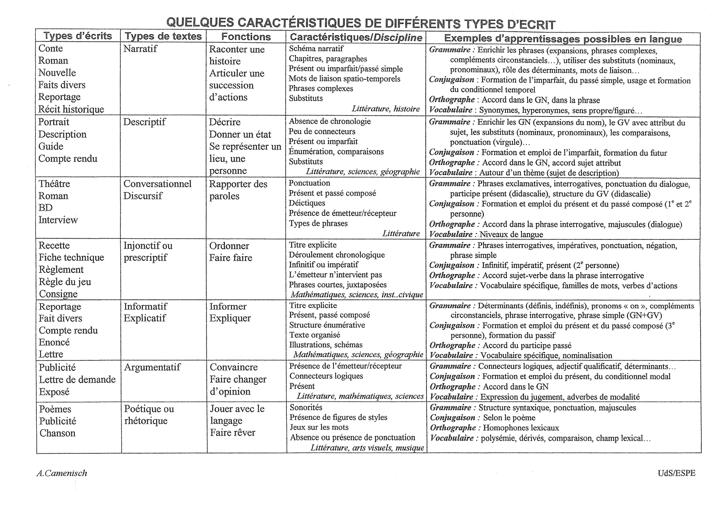

  - Ly et Lison, L’exploration des stratégies de lecture, Edition du Phare, 1994.Scanner « Comment lire un lire un problème…
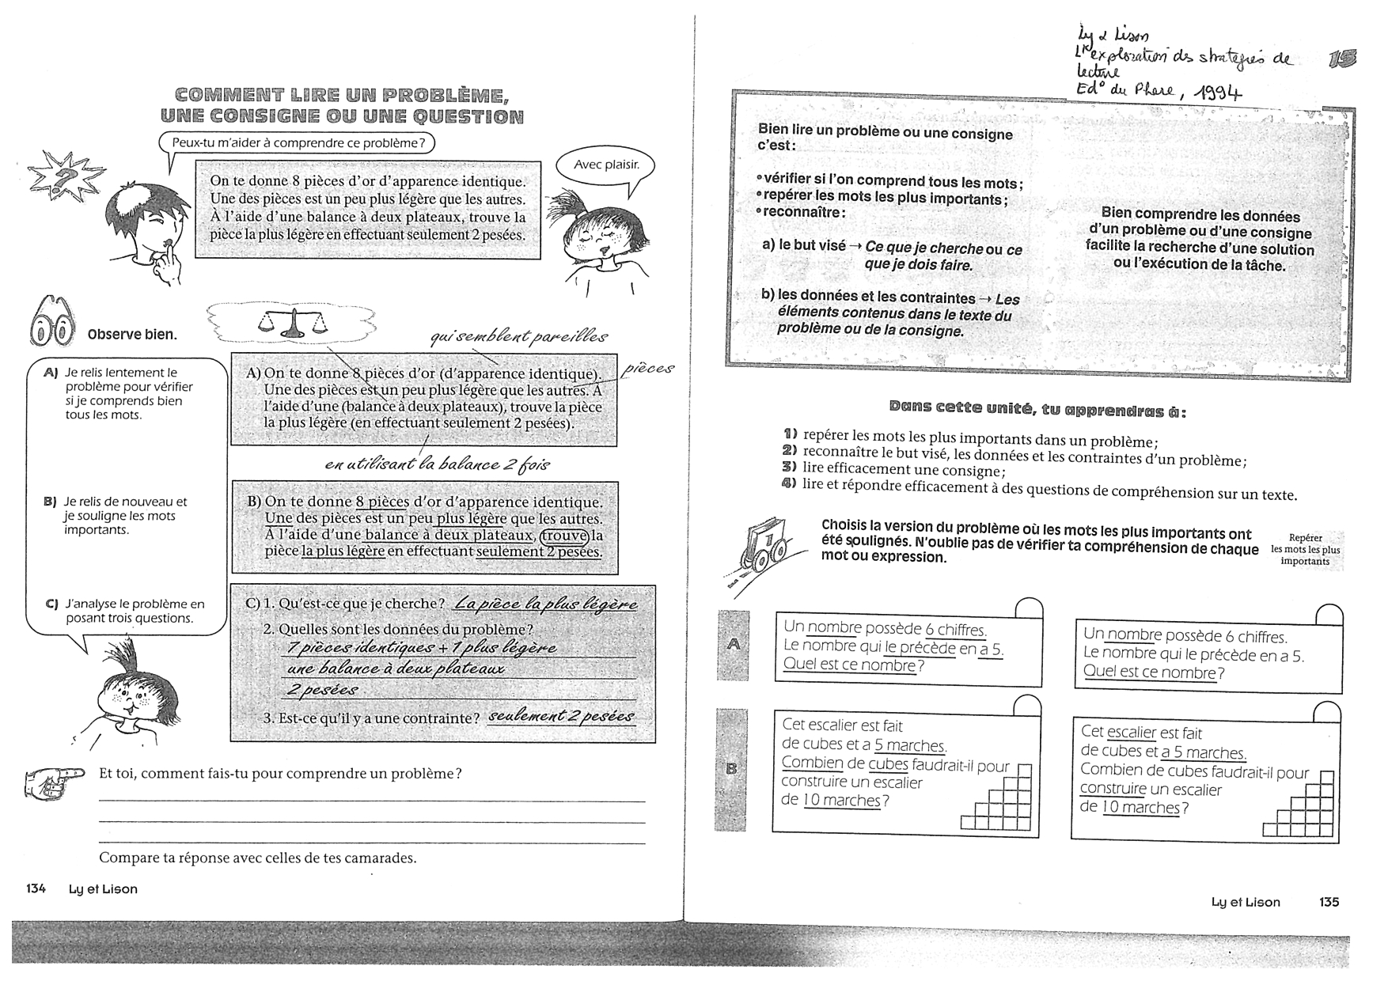

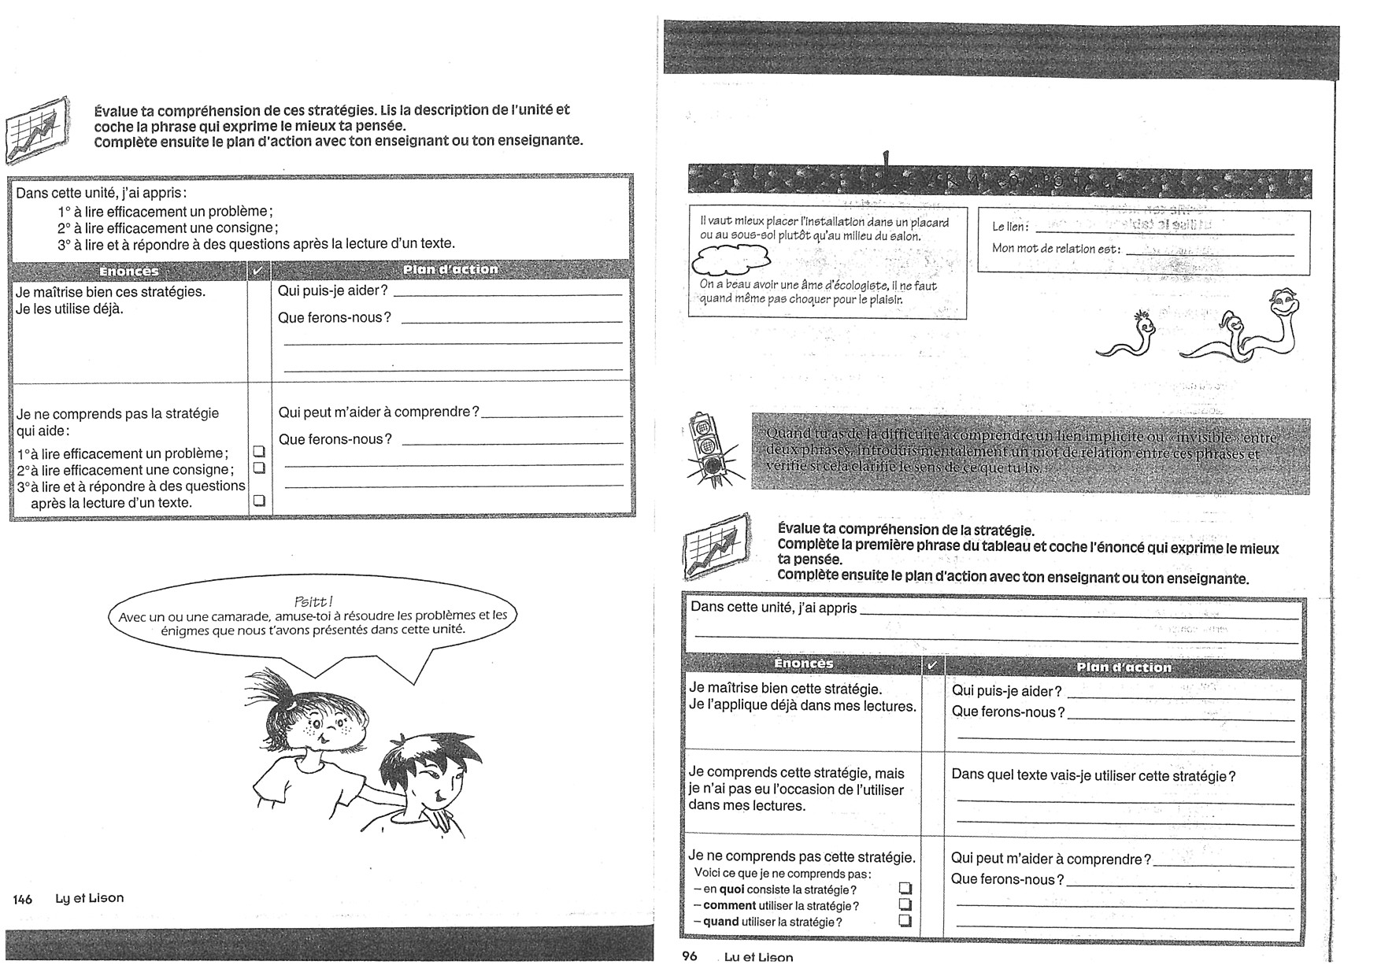

  - Utilisation de logos des questions de compréhension :
exemple : Mille feuilles, Lecture, vocabulaire, Expression, CE2, Editions Nathan

  - S’appuyer sur les écrits de S. Cèbe, R. Goigoux
Lector et Lectrix, Apprendre à comprendre les textes narratifs CM1, CM2, 6e, SEGPA, Retz
et
Lectorino et Lectorinette, Apprendre à comprendre des textes narratifs CE1, CE2, Retz

  - Jean-Michel ZAKHARTCHOUK, « Quelques pistes pour enseigner la lecture des consignes »
→http://www.revuedeshep.ch/pdf/vol-1/2004-1-zahkartchouk.pdf#page=1&zoom=auto,-82,848

  - A. Camenisch, S. Petit, « Au coeur des mots, Apprendre et comprendre le vocabulaire dans toutes les disciplines », Cycle 3, 3 niveaux, Hatier, 2011.(cf animation pédagogique sur l’enseignement du vocabulaire, Mme Camenisch)

Bibliographie sélective proposée par A. Camenisch :
